공사입찰 사이트에서 바로 인증서를 받다가 실패한 경우 한국정보인증에서 직접 인증서를 받아서 설치 하는 방업입니다.

1) 한국정보인증에서 전송되어진 메일을 확인합니다.

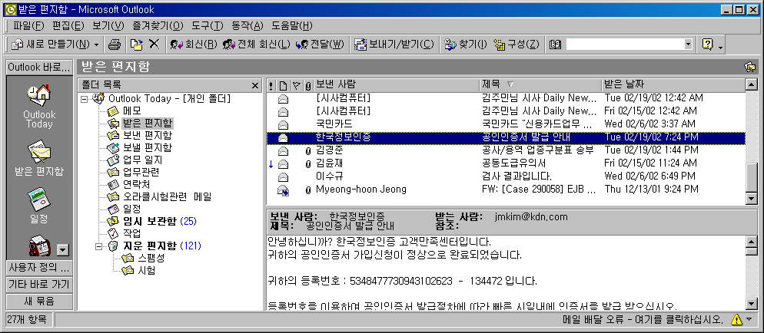
등록번호는 반드시 기억해 둡니다.
2) 웹브라우저에 www.signgate.com 를 입력 하여 한국정보인증 홈페이지로 이동한 후 인증서비스를 클릭합니다.

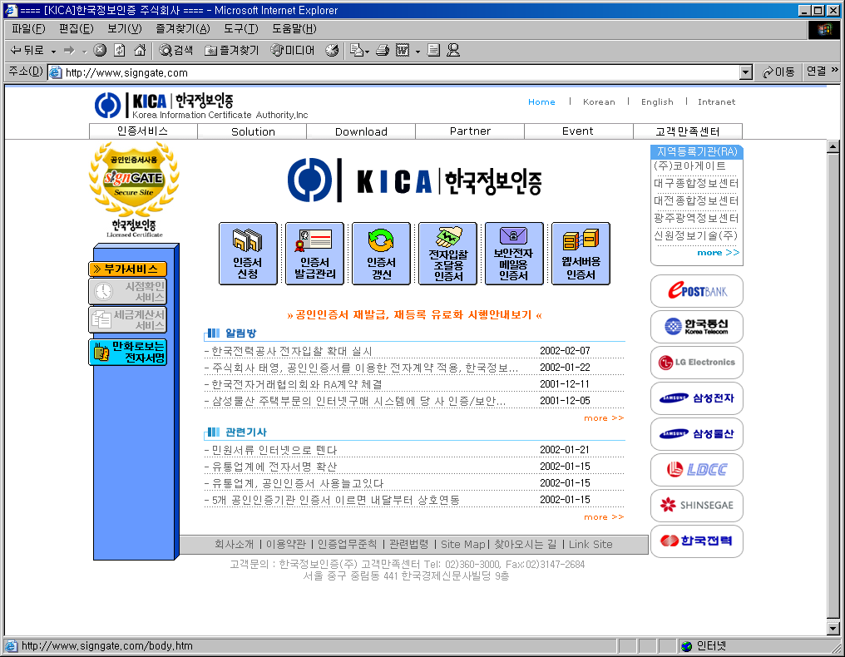

3) signGATE-II 를 선택합니다.

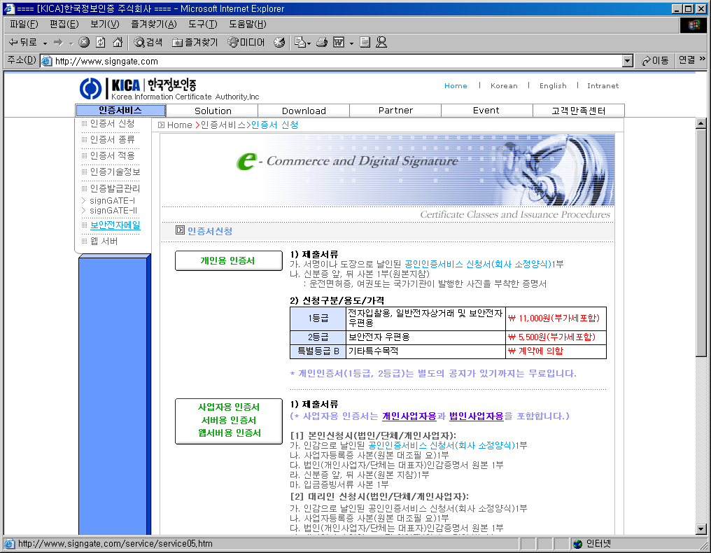

4) 잠시 기다리면(2-3분) 아래와 같은 화면이 나옵니다. 확인 버튼을 클릭합니다.
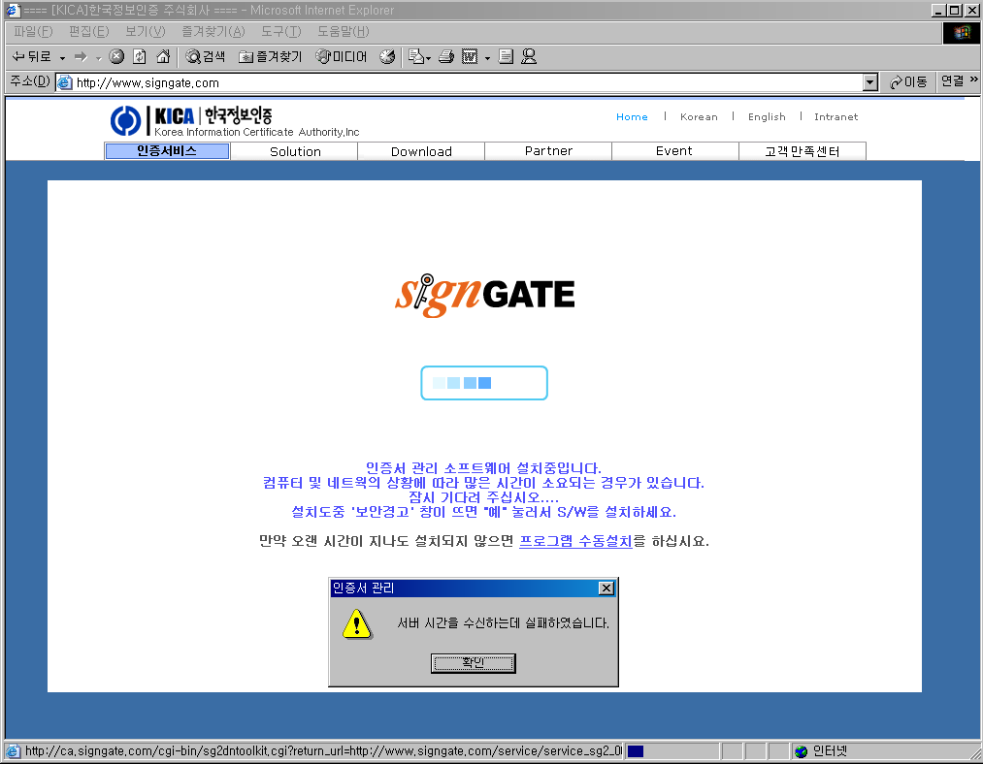

5) 인증서 발급 받기 버튼을 클릭합니다.
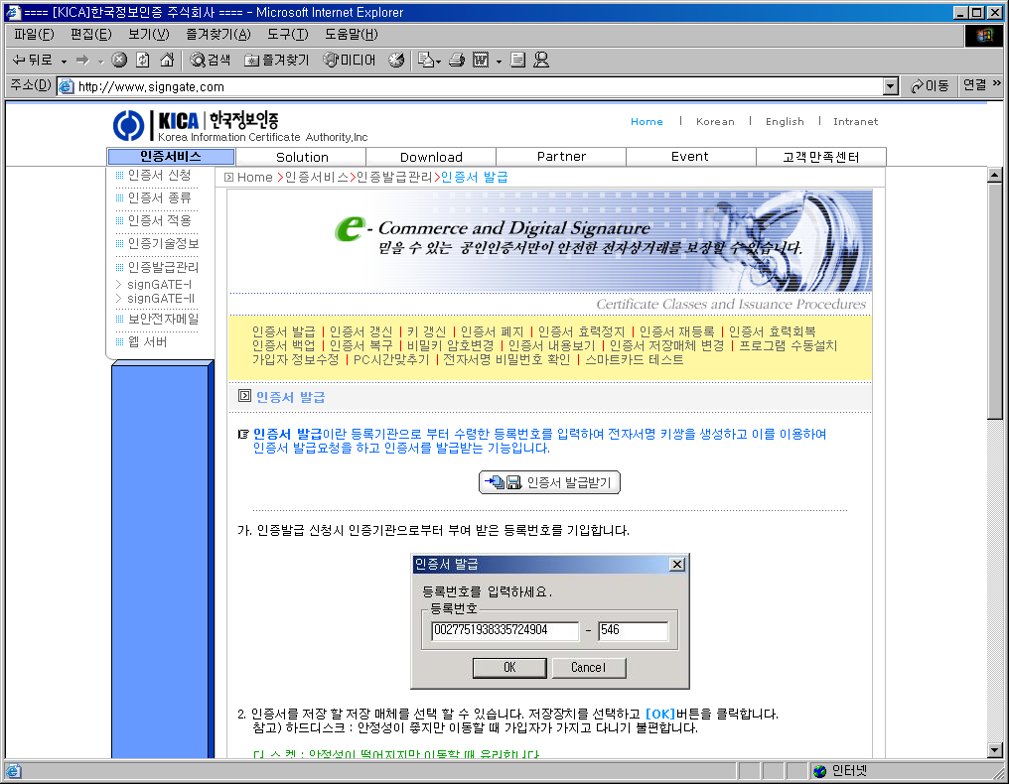

6) 아래의 화면이 나타나면 동의함을 클릭합니다.

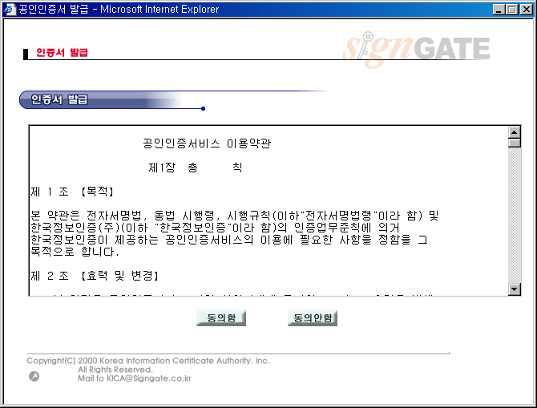

7) 이메일에 기록된(위 그림 1번) 등록번호를 정확히 입력한 후 확인을 클릭합니다.
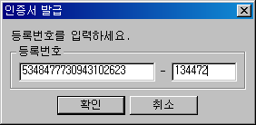

8) 하드 디스크를 선택하고 확인버튼을 클릭합니다.
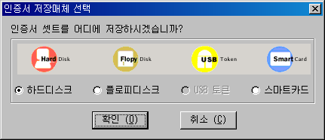

9) 전자인증비밀번호를 8자리 이상 2번 입력하고 확인 버튼을 클릭합니다.
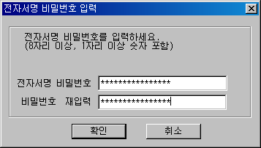

10) 아래의 메시지가 나올 때 까지 기다린 후 메시지가 나오면 확인버튼을 클릭합니다.


11) 공사입찰 홈페이지로 이동 한 후 인증서 메뉴의 인증서관리를 클릭합니다.

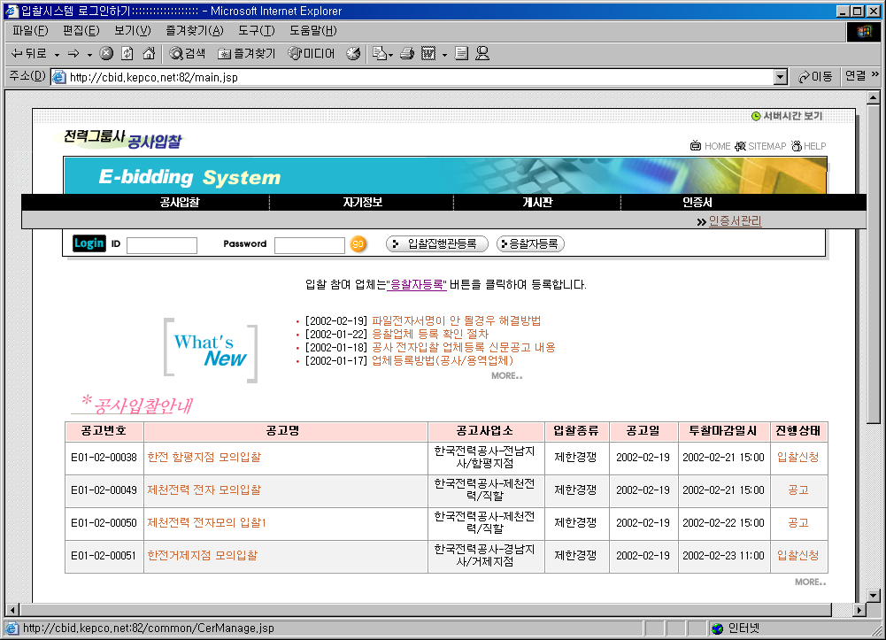

12) 인증서 변경을 클릭합니다.
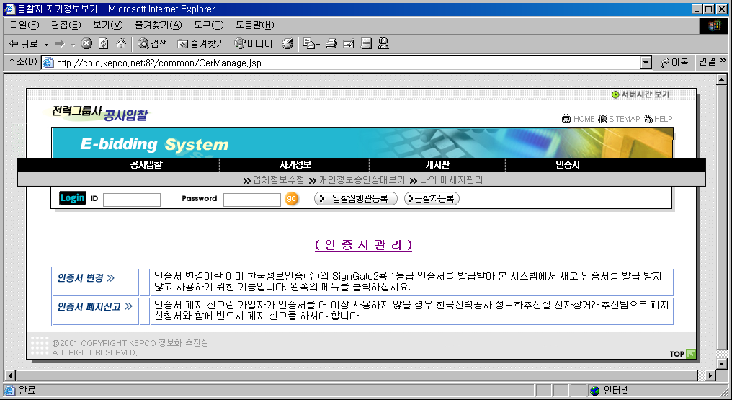

13) 인증서 변경 창이 나타나면 한전에 등록하신 ID와 비밀번호를 입력하고 인증서 변경 버튼을 클릭합니다.
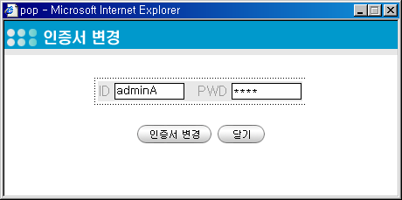

14) 발급받은 인증서를 선택한 후 선택버튼을 클릭합니다.
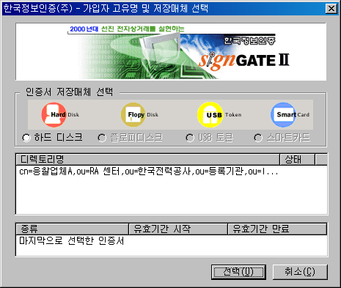

15) 전자인증비밀 번호를 입력하고 OK 버튼을 클릭합니다.
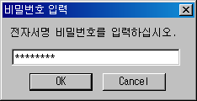

16) 잠시 기다리면 아래와 같은 메시지가 나타납니다.
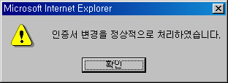

이제 정상적으로 http://cbid.kepco.net에 접속하셔서 ID, 비밀번호, 전자인증비밀번호를 입력하면됩니다.

